- Que podries explicar d’aquesta imatge?

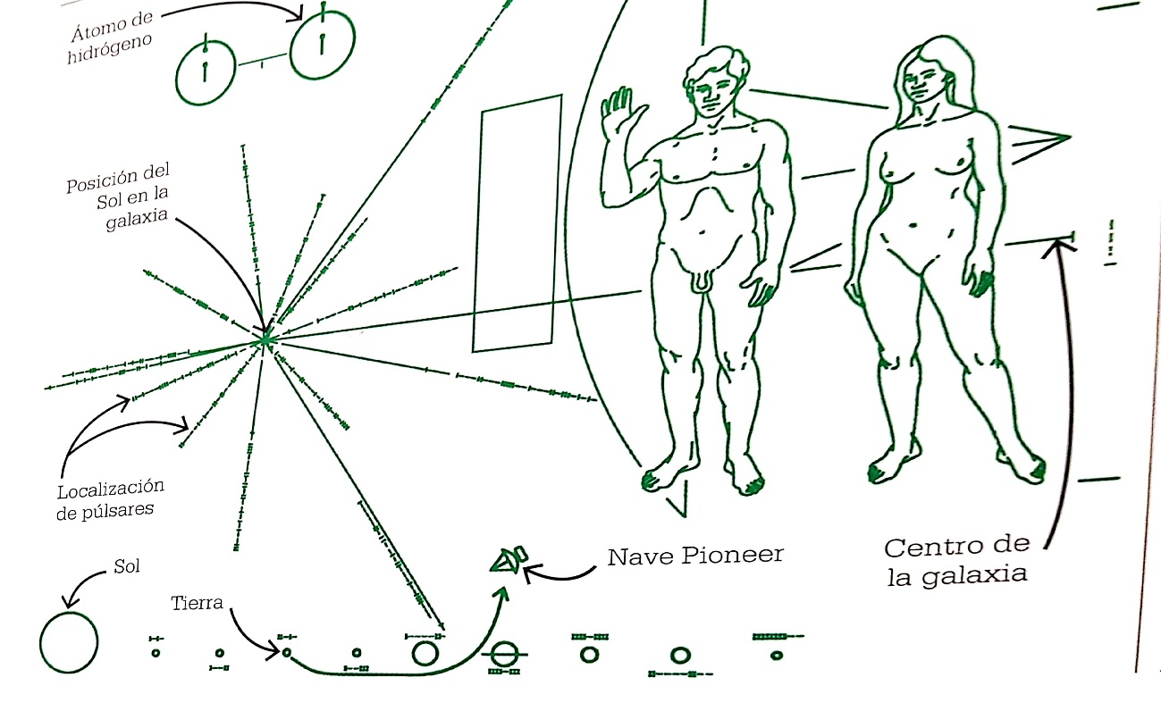
- Que volen dir les sigles SETI?

- Busca informació sobre Carl Sagan, quina va ser la seva contribució científica en el camp de l’astronomia?

- Escull un d’aquests científics i explica quina va ser la seva contribució científica en el camp de l’astronomia? Quines teories va desenvolupar, inclou alguna imatge que sigui representativa dels seus estudis, quins llibres va publicar.

Isaac Newton, Vesto Melvin Slipher, Harlow Shapley, Fred Hoyle, Henry Norris Russell,
Edwin Hubble, Clyde Tombaugh, Georges Lemaître, Neil Armstrong, Cecilia Payne- Gaposhkin, Bertil Lindblad.

